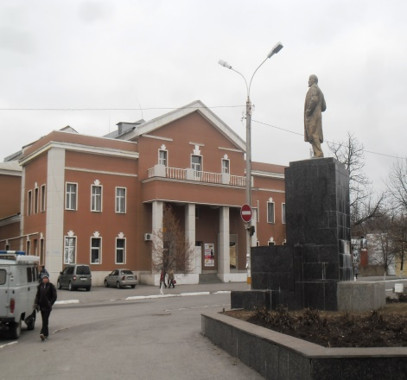 | 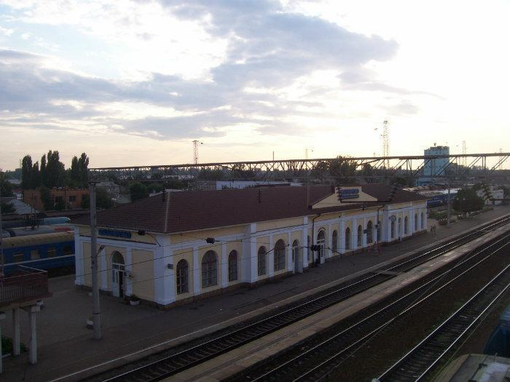 | 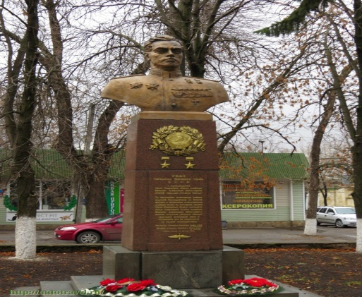
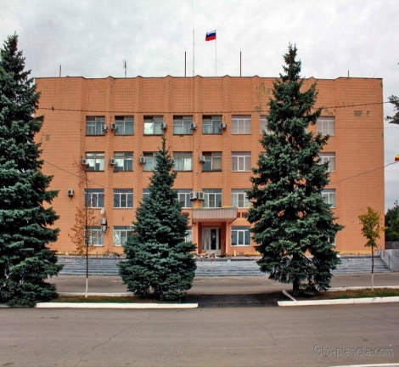 | КУЛЬТУРНЫЙ ДНЕВНИК  ШКОЛЬНИКА МБОУ СОШ №8 | 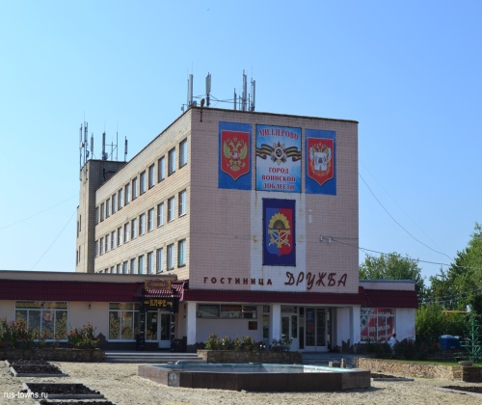
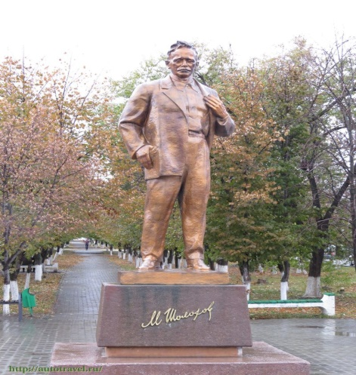 | ФИО  КЛАСС | 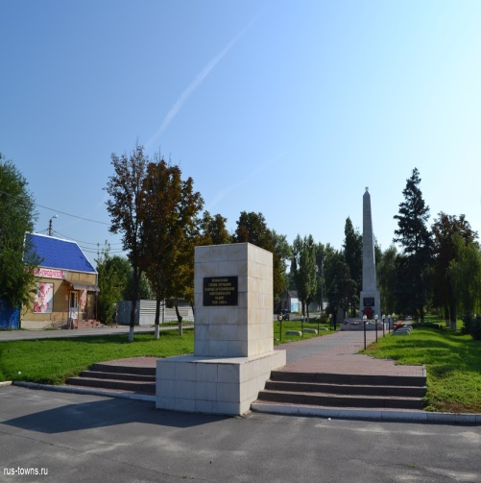
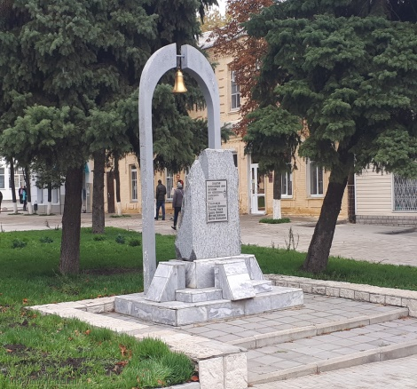 | 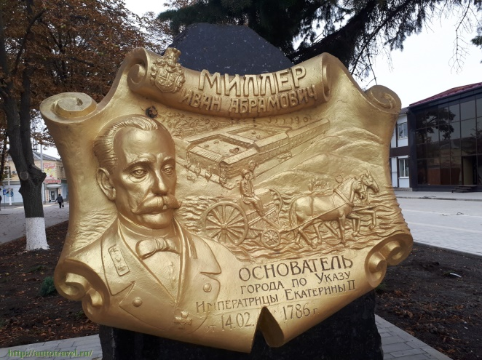 | 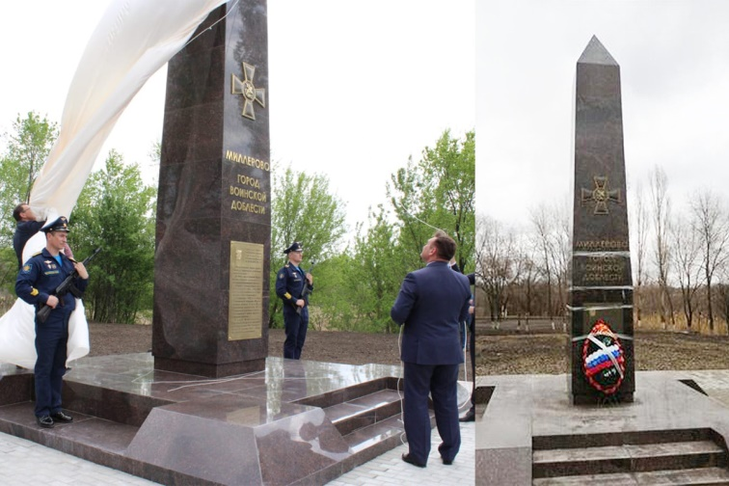
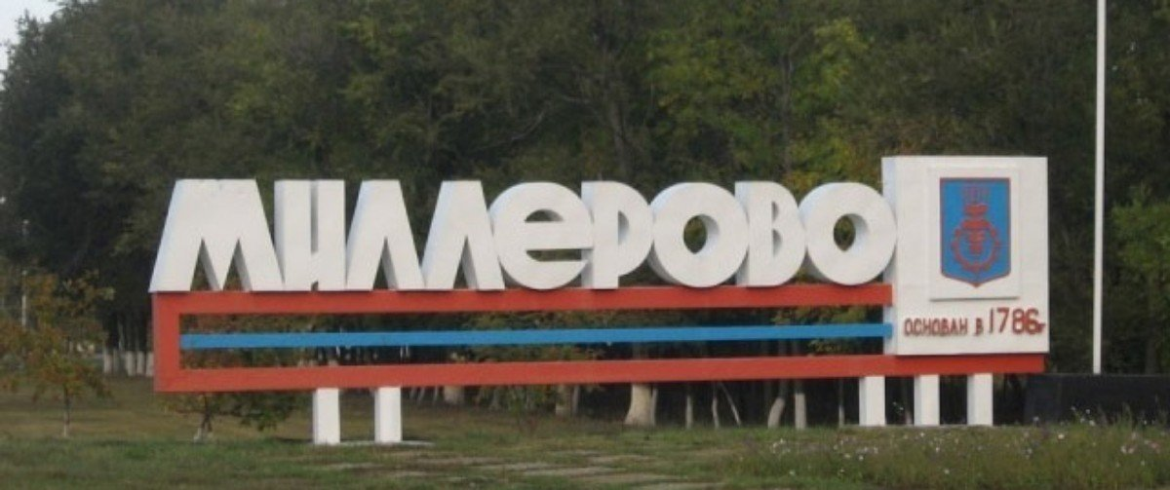

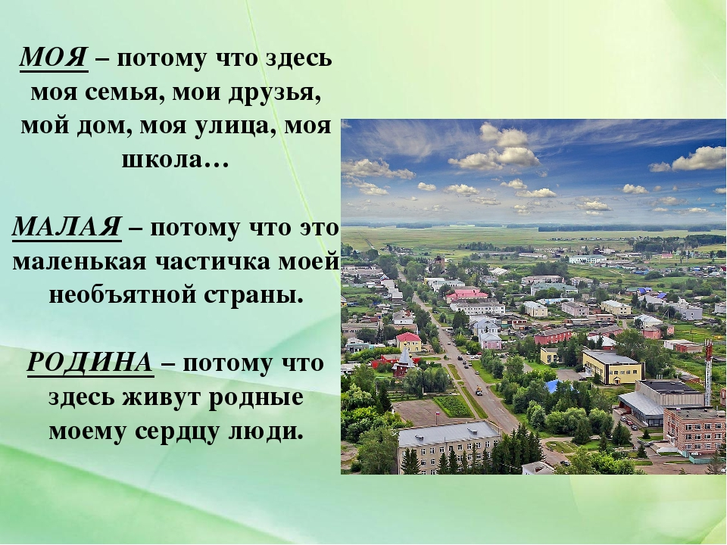
автор: Сергей Поздняков
Красивый город Миллерово мой,
Что я зову родной Землёй!
Он славен лучшей красотой,
И он всегда богат мечтой!
Его всегда за то любил,
Что он, красив собой ведь был,
Мой город Миллер сам открыл,
И песню эту посвятил!
Свой город искренно люблю,
Я не во сне, а наяву!
Поля влюблённым постелю,
С мечтой я в городе живу!
Гордится город славный мой,
Своей родной, большой, Землёй!
Своей заветной, той судьбой,
Мы будем жить всегда с мечтой!
А город празднует любя,
Всё, что он сделал для тебя!
И я люблю его луга,
И рек просторных, берега!
Мне город сказку подарил,
Всегда он в жизни нас любил!
Здесь много выросло героев,
Они теперь уже в покое!
Мой город- Миллерово славный,
Он был ведь в жизни нашей главный!
Теперь большая жизнь ему,
Всегда я знаю почему?

Дорогой друг!
Перед тобой культурный дневник школьника. Он предназначен не для выставления отметок и записывания домашнего задания. Он станет тебе полезен в другом.
В прошлом (да и сегодня) в России существовали традиции – люди вели дневники, записывая в них свои впечатления об увиденном, прочитанном, прочувственном. Многие из этих дневников стали впоследствии основой для создания знаменитых книг, проведения научных исследований, написания энциклопедий и словарей.
Твой культурный дневник поможет тебе сделать свои наблюдения, открытия, проекты и исследования в области истории, культуры и искусства Российской Федерации, Оренбургской области и города Соль-Илецка. В нем ты сможешь представить собственные мысли после посещения музеев, концертных залов, памятных исторических мести своей малой родины.
Чтобы украсить дневник, ты можешь (вместе с родителями) подготовить фотографии, рисунки, коллажи, добавить в него тексты и другие материалы.
Желаем тебе интересных встреч, путешествий, знакомств с музыкой, спектаклями, выставками, народными традициями, архитектурными сооружениями!
Удачи!

РАЗДЕЛЫ ДНЕВНИКА
Раздел 1. Литература
Раздел 2. Изобразительное искусство
Раздел 3. Архитектура
Раздел 4. Музыка
Раздел 5. Театр
Раздел 6. Кинематограф
Раздел 7. Народная культура
Раздел 8. Я ПОМНЮ! Я ГОРЖУСЬ!
РАЗДЕЛ 9 ИСТОРИЯ МОЕЙ СЕМЬИ

Раздел 1. Литература
1. КНИГ ЗАВЕТНЫЕ СТРАНИЦЫ.
№ | Дата, форма посещения (очная или дистанционная) | Посещение с родителями/групповое/индивидуальное | Название, место расположения | Впечатление | Фотографии
Раздел 2. Изобразительное искусство
2. ВОЛШЕБНЫЙ МИР ИСКУССТВА
№ | Дата, форма посещения (очная или дистанционная) | Посещение с родителями/групповое/индивидуальное | Название, место расположения | Впечатление | Фотографии
Раздел 3. Архитектура
3. АРХИТЕКТУРА И АРХИТЕКТОРЫ
№ | Дата, форма посещения (очная или дистанционная) | Посещение с родителями/групповое/индивидуальное | Название, место расположения | Впечатление | Фотографии
Раздел 4. Музыка
4. МУЗЫКАЛЬНЫЙ ВЕРНИСАЖ
№ | Дата, форма посещения (очная или дистанционная) | Посещение с родителями/групповое/индивидуальное | Название, место расположения | Впечатление | Фотографии
Раздел 5. Театр
5. ТЕАТРАЛЬНАЯ АКАДЕМИЯ
№ | Дата, форма посещения (очная или дистанционная) | Посещение с родителями/групповое/индивидуальное | Название, место расположения | Впечатление | Фотографии
Раздел 6. Кинематограф
6. ЭТОТ УДИВИТЕЛЬНЫЙ МИР КИНО……
№ | Дата, форма посещения (очная или дистанционная) | Посещение с родителями/групповое/индивидуальное | Название, место расположения | Впечатление | Фотографии
Раздел 7. Народная культура
7. НАРОДНЫЕ ОБЫЧАИ И ТРАДИЦИИ МОЕГО РОДНОГО КРАЯ
№ | Дата, форма посещения (очная или дистанционная) | Посещение с родителями/групповое/индивидуальное | Название, место расположения | Впечатление | Фотографии
РАЗДЕЛ 8 Я ПОМНЮ! Я ГОРЖУСЬ!
8. ГЕРОИЧЕСКАЯ ИСТОРИЯ МОЕЙ СТРАНЫ И КРАЯ
№ | Дата, форма посещения (очная или дистанционная) | Посещение с родителями/групповое/индивидуальное | Название, место расположения | Впечатление | Фотографии

РАЗДЕЛ 9 ИСТОРИЯ МОЕЙ СЕМЬИ

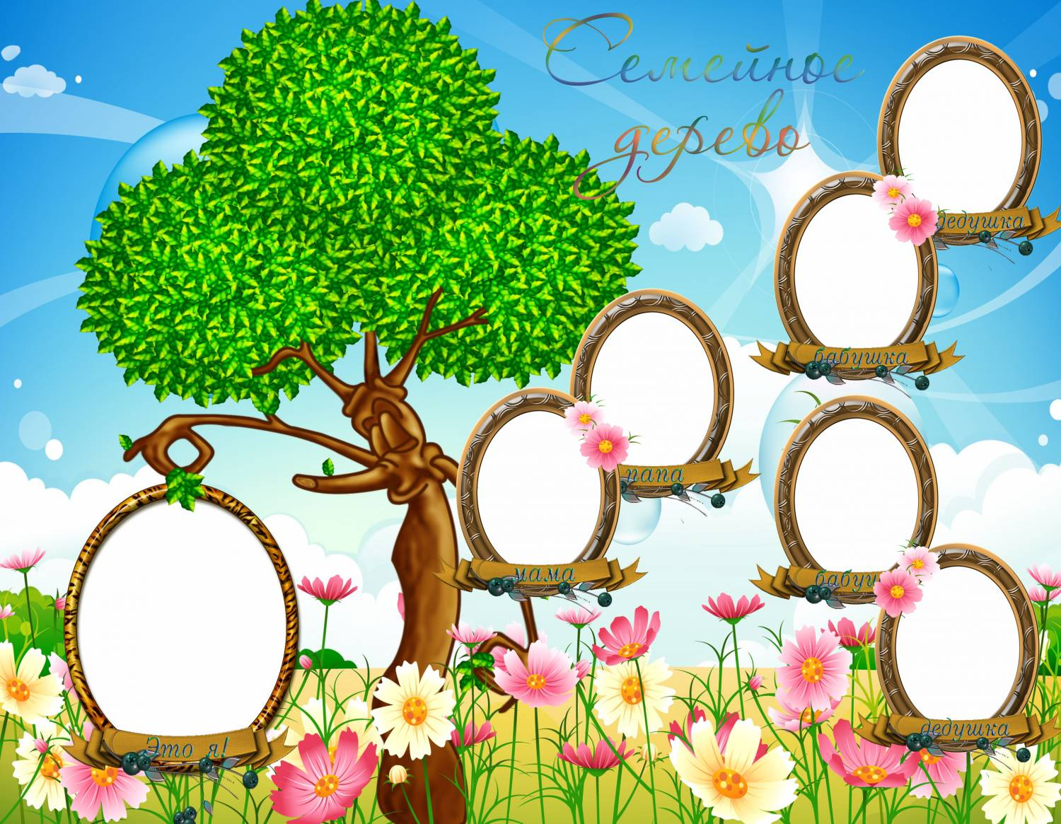

КАРТА КУЛЬТУРНЫХ И ПАМЯТНЫХ МЕСТ МОЕГО КРАЯ
Сфотографируй, добавь карту и памятные для тебя места родного края.
